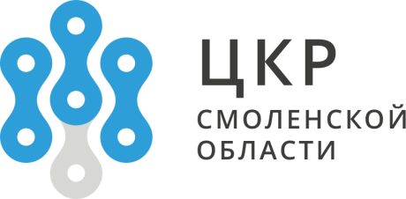
214014, г. Смоленск,
ул. Энгельса, д. 23, офис 204
+7 (920) 661-18-67
info@ckr67.ru
ckr67.ru

Анкета участника кластера

 | Необходимая информация об участнике кластера | Данные
 | Наименование организации
 | Контактная информация (телефон, e-mail, юридический адрес, фактический адрес, адрес сайта)
 | ИНН
 | Участником какого кластера является организация (нужное подчеркнуть) | Кластер ИТ  Композитный кластер  Льняной кластер
 | Руководитель компании (Ф.И.О, должность, телефон, e-mail)
 | Основной вид деятельности (ОКВЭД)
 | Основной вид выпускаемой продукции, оказываемых услуг (от 1 до 3 позиций)
 | Оборот (выручка), тыс. руб. | 2015 г. | 2016 г. |  | 2017 г. (оценка)
 | Среднесписочная численность работников субъекта МСП (за прошедшие годы согласно форме КНД 1110018) | 2015 г. | 2016 г. |  | 2017г. (оценка)
 | Инвестиции в основной капитал, тыс. руб. | 2016 г. |  | 2017 г. (оценка)
 | Величина налоговых отчислений, тыс. руб. | 2015 г. | 2016 г. |  | 2017 г. (оценка)

В соответствии со ст. ст. 6, 9 Федерального закона от 27 июля 2006 года № 152-ФЗ «О персональных данных» даю свое письменное согласие на обработку моих персональных данных АНО «Центр поддержки предпринимательства Смоленской области», Департаменту инвестиционного развития Смоленской области
___________________________________________________________/__________________________
(ФИО индивидуального предпринимателя) (подпись)

